Конспект спортивно – развлекательного путешествия «Волшебное приключение куклы Маши»
Группа: 3-я подготовительная
Воспитатель: Ищенко Е.И.
Ход путешествия:
1.Сообщение темы мероприятия, введение в сюжет.
Все дети собираются на игровой площадке. Звучит веселая музыка. Выходит девочка в костюме куклы Маши, оглядывается, не может понять, куда она попала.
Маша: Ой, здравствуйте, ребята! Как вас здесь много! А куда это я попала? В магазине игрушек, где я так долго проживала, мне стало скучно, и я решила немного попутешествовать. Сказала волшебные слова и очутилась прямо здесь. А в вашем детском саду увидела так много детей, что мне так захотелось с вами со всеми поиграть! Давайте поиграем?
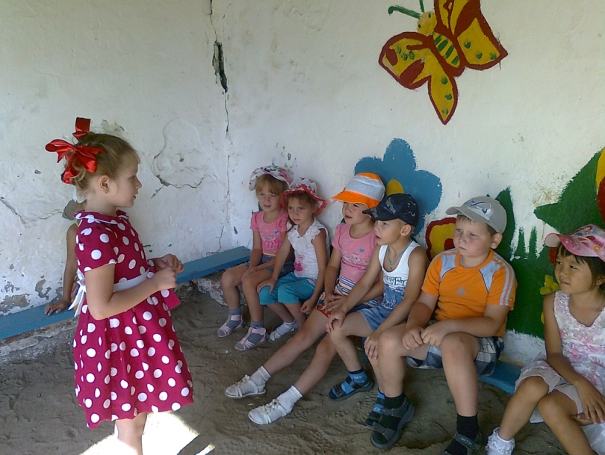
2.Постепенное развертывание сюжета мероприятия.
Маша: Теперь нужно придумать, во что мы будем играть!
Зайчонок (выбегает, из его кармана свешиваются концы скакалки) :
А что тут придумывать? Я знаю такую интересную игру.
Маша: А ты, зайчонок, откуда взялся?
Зайчонок: Мне тоже было скучно сидеть на полке в магазине. Я увидел, Маша, что ты выходишь из магазина, и решил пойти за тобой.
Маша: Теперь все ясно.
Зайчонок( заикаясь): Только тут…
Маша: Ну, что еще случилось?
Зайчонок: Я только сейчас увидел, что за мной прибежали медвежонок, лягушонок, ежонок и мышонок. Им, наверное, тоже стало скучно в магазине. Смотрите, вон они за деревьями прячутся.
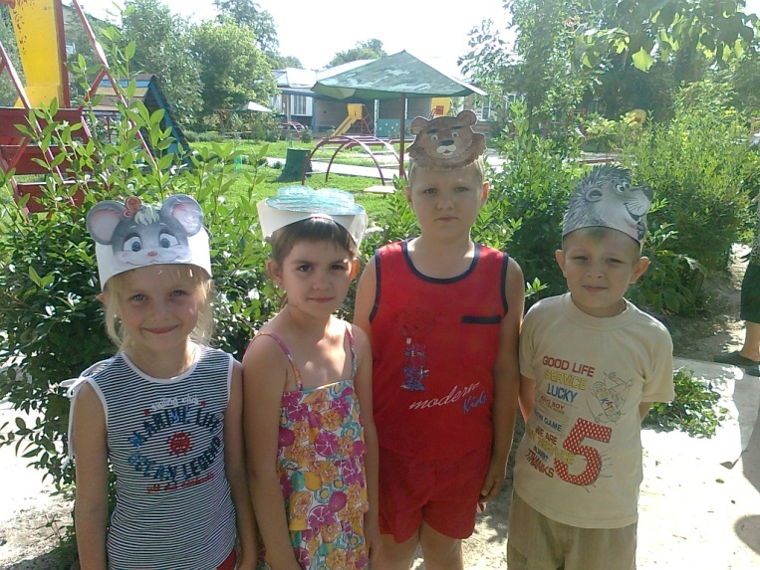
Маша: Ну что же, дорогие мои игрушки, теперь нечего прятаться, выходите к нам, поиграем с ребятами (дети –игрушки выходят к ребятам, здороваются). Во что же мы будем играть с ребятами? Зайка, ты говорил про какую-то интересную игру. Что это за игра?
Зайчонок :Все знают, что зайцы любят прыгать, поэтому я всегда ношу с собой скакалку. Вот с ней мы и поиграем с ребятами!
Лягушонок: Все лягушки живут где? Я присмотрел небольшое болотце, вот и приглашу туда ребят, здорово мы с ними порезвимся!
Мышонок: А мы с ребятами поиграем в игру «Мышеловка»!
Медвежонок: Мы с ребятами пойдем в бор, ну то есть в лес!
Ежонок: А мы с ребятами поиграем с грибами, вон сколько много их у меня (показывает корзинку с грибами).
Дети делятся на 5 команд и расходятся по территории за «игрушками».
3.Основная часть мероприятия.
Проводятся игры, которыми руководят сбежавшие из магазина «игрушками».
1)Зайчонок проводит подвижную игру «Удочка» со скакалкой, объясняет правила игры.
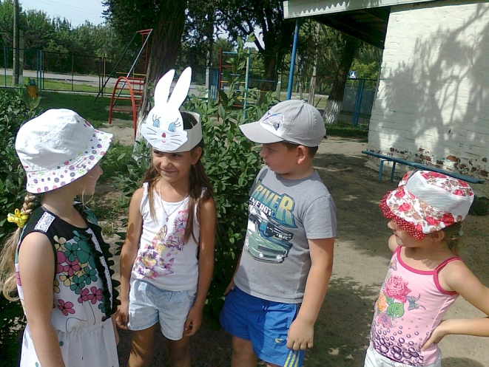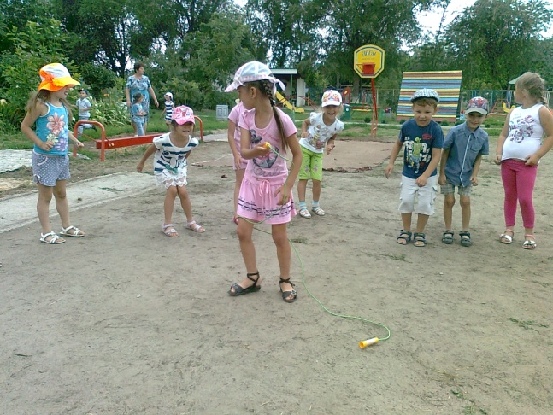
Дети становятся в круг, Зайчонок в центре круга. Держа один конец скакалки, он начинает раскручивать ее на высоте не более 30 см. от земли, дети должны ее перепрыгивать. Кто не успел перепрыгнуть, тот меняется местами с ведущим.
2)Лягушонок проводит игру – эстафету «Болото».
Игроки делятся на 2 команды, получают небольшие коврики (это будут кочки) ; их задача – перейти через болото, переступая с кочки на кочку.
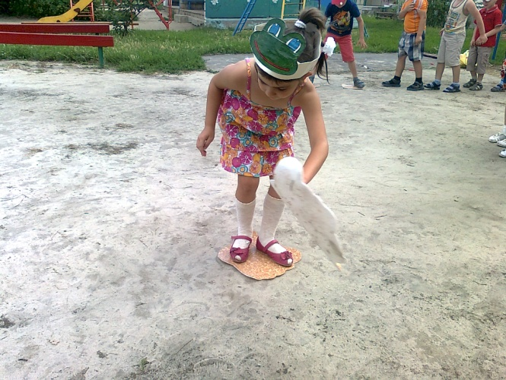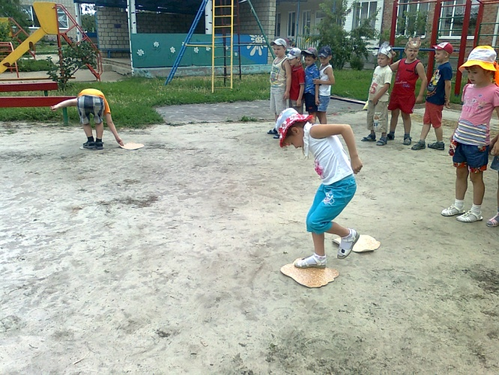
3)Мышонок предлагает поиграть в подвижную игру «Мышеловка».
Дети делятся на две команды, одни будут мышами, другие – мышеловкой (образуют круг – мышеловку). «Мышеловка»движется по кругу со словами:
Ах, как мыши надоели,
Все погрызли, все поели.
Погодите же, плутовки,
Доберемся мы до вас!
Вот расставим мышеловки –
Переловим всех сейчас!
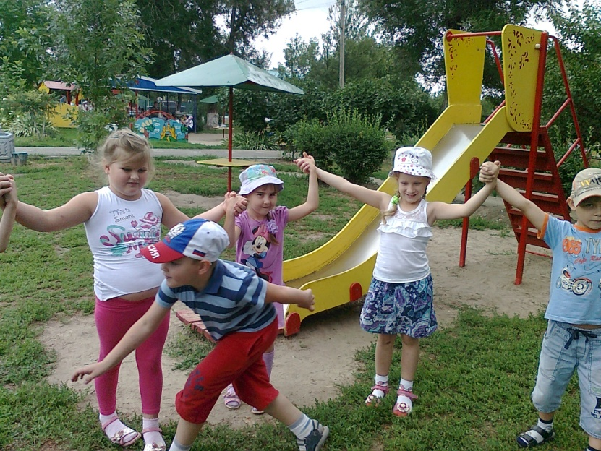

«Мыши» во время проговаривания «мышеловкой» слов то забегают внутрь нее, то выбегают; после проговаривания «мышеловка» захлопывается (дети приседают), а «мыши», оставшиеся внутри, считаются пойманными; «мышеловка» продолжает двигаться, пока не будут пойманы все «мыши»; потом «мышки» и «мышеловка» меняются ролями.
4)Медвежонок проводит с детьми подвижную игру «У медведя во бору».
Медвежонок садится в стороне. Дети, делая вид, что собирают грибы, ягоды, кладут их в лукошко, проговаривая:
У медведя во бору
Грибы, ягоды беру.
А медведь не спит,
Все на нас глядит.
Лукошко опрокинулось,
Медведь за нами кинулся!

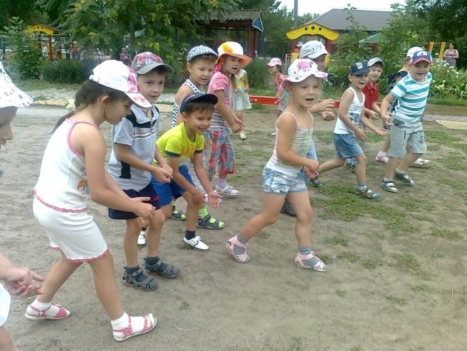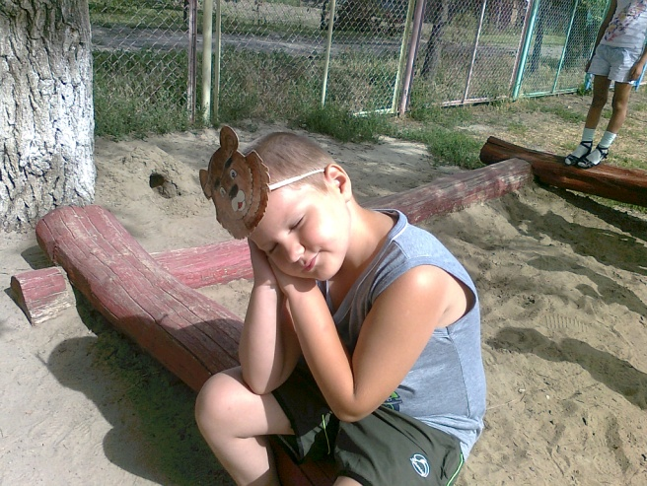
Дети разбегаются, медвежонок их ловит. Пойманный ребенок становится «медведем».
5)Ежонок проводит игру – эстафету с грибами.
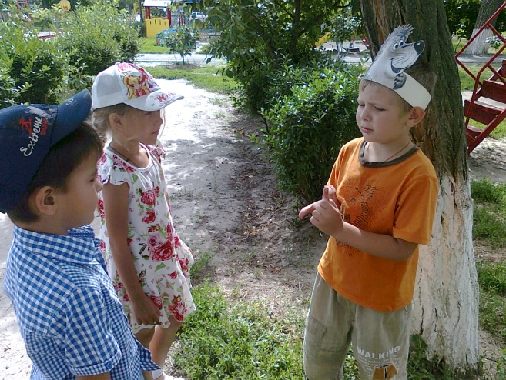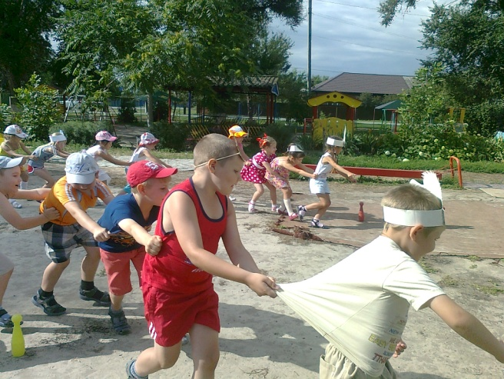
Детям нужно добежать от старта до финиша, змейкой обегая грибы – препятствия.
Кукла Маша приглашает всех поиграть в музыкальную игру «Лавата».
Дети становятся в круг, лицом к центру, не держась за руки. В середину круга выходит кукла Маша, которая показывает идущим по кругу, что нужно делать и как двигаться:
Дружно танцуем мы тра-та-та, тра-та-та
Танец веселый наш- это Лавата.
Маша: Наши руки хороши?
Дети: Хороши
Маша: А у соседа?
Дети: Лучше!
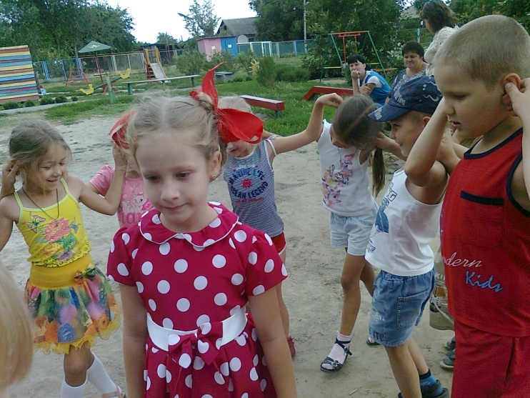
Все берутся за руки и поют песню с начала и т.д., каждый раз меняя слова в песне : например, уши хороши, плечи хороши, локти хороши, колени хороши.
4.Заключительная часть мероприятия, подведение итогов.
Маша: Как здорово мы повеселились!
Зайчонок и Лягушонок (вместе): И попрыгали!
Мышонок, Ежонок и Медвежонок (вместе): И побегали! Вам понравилось? (просят похлопать и покричать, если «да» ; потопать – если «нет».
Маша: А сейчас нам пора возвращаться в магазин игрушек, и мы хотим вам подарить цветные мелки, ими можно рисовать яркие веселые картинки на асфальте (дарят мелки).
Ждем теперь вас, дорогие дети, в гости с вашими мамами и папами. До новых встреч!
Под веселую песенку «игрушки» уходят, а дети рисуют на асфальте.
